REPUBLIQUE ALGERIENNE DEMOCRATIQUE ET POPULAIRE
Ministère de l’enseignement Supérieur et de Recherche Scientifique
Université Ferhat Abbas – S´etif1
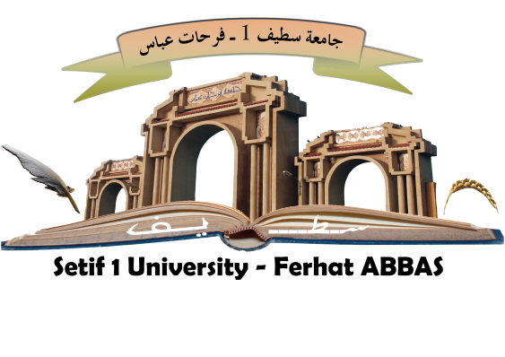

Faculté des sciences Département de chimie
Option : Chimie de l‘Environnement
M´emoire présenté en vue de l’obtention du diplˆome de Master

Thème :

Traitement des eaux de forage par osmose inverse au niveau de la base de vie IRARA de la société SONATRACH OUARGLA

Présenté par : Encadré par :
Boudjemaa Boudjemaa Dr.Aoun Saad
Siaf Abdelkrim

Devant le jury composé de :

ISSAADI Saifi Professeur Université Ferhat Abbas – S´etif1
GUERBA Hadjira Professeur Université Ferhat Abbas – S´etif1

Année Universitaire : 2023/2024
Résumé

Le présent travail vient d’étudier l'efficacité de l'unité de traitement des eaux de forage destinée à la consommation, en utilisant la technique d'osmose inverse au niveau de la base de vie Irrara de Sonatrach à Hassi Messaoud. Cette étude a été réalisée principalement en suivant la variation temporelle et spatiale de la conductivité pour évaluer son efficacité. Cette méthode est utilisée pour éliminer les sels dissous et les impuretés de l'eau brute. L'analyse de la variation de la conductivité a été effectuée à différents points de l'unité : à partir de l'eau du puits, de l'eau osmosée (sortie des membranes) et de l'eau finale traitée.
Les résultats montrent que la conductivité de l'eau brute provenant du puits est en moyenne de 4323,3 µS/cm, alors qu'à la sortie des membranes d'osmose inverse, elle diminue considérablement à 128,2 µS/cm. Après le processus de remédiation et de traitement final, la conductivité de l'eau atteint en moyenne 951,85 µS/cm, ce qui reste conforme aux normes de potabilité. Le rendement de la réduction de la conductivité osmotique est de 97,03%, tandis que le rendement total de réduction de la conductivité est de 77,98%. Ces résultats démontrent l'efficacité du processus d'osmose inverse dans la réduction des impuretés et la minéralisation de l'eau, garantissant une eau potable de qualité optimale.
Mots clés : conductivité, rendement de la réduction de la conductivité osmotique, rendement total de réduction de la conductivité, osmose inverse, paramètres physico-chimiques.

Abstract

The present work studied the efficiency of the borehole water treatment unit intended for consumption, using the reverse osmosis technique at Sonatrach Irrara living base in Hassi Messaoud. The study mainly focused on monitoring the temporal and spatial variation of conductivity to evaluate its effectiveness. This method is used to remove dissolved salts and impurities from raw water. The analysis of conductivity variation was conducted at different points of the unit: from the well water, osmotically treated water (at the membrane outlet), and the final treated water.
The results show that the conductivity of the raw water from the well averages 4323.3 µS/cm, whereas, at the reverse osmosis membrane outlet, it significantly decreases to 128.2 µS/cm. After the remediation and final treatment process, the conductivity of the water reaches an average of 951.85 µS/cm, which remains within potable water standards. The reverse osmosis conductivity reduction efficiency is 97.03%, while the total conductivity reduction efficiency is 77.98%. These results demonstrate the effectiveness of the reverse osmosis process in reducing impurities and mineralizing the water, ensuring optimal quality drinking water.
Keywords: conductivity, osmotic conductivity reduction efficiency, total conductivity reduction efficiency, reverse osmosis, physicochemical

